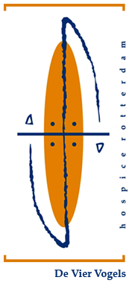
Bestuurssamenstelling

Stichting Hospice Rotterdam
Mathenesserlaan 424-b
3023 HE Rotterdam
010-2449552
www.hospicerotterdam.nl
info@hospicerotterdam.nl

Stichting Vier Vogels
Mathenesserlaan 424-b
3023 HE Rotterdam
010-2449552
www.hospicerotterdam.nl
info@hospicerotterdam.nl

Samenstelling bestuur per 5 november 2019:
Voorzitter de heer S.J.M. Wijthoff
Secretaris vacature
Penningmeester de heer C. Vonk
Leden mevrouw R.W.M. Hooijen, arts
mevrouw J.M.E. de Bot
mevrouw S. van Hardenbroek-Plooij
mevrouw H.S. Bootsma

Het bestuur ontvangt geen bezoldiging voor haar inzet voor de beide stichtingen.

